Министерство цифрового развития и массовых коммуникаций

Российской Федерации

Ордена Трудового Красного Знамени федеральное государственное

бюджетное образовательное учреждение

высшего образования

«Московский технический университет связи и информатики»

(МТУСИ)

Кафедра Математическая кибернетика и информационные технологии

**Отчет по лабораторной работе № 1**

по дисциплине «Кроссплатформенные технологии программирования»

на тему: «Основы синтаксиса Java»

Выполнила: студентка группы БСТ2105

Мурашова В.А.

Проверила: Смоленцева Т. Е.

Москва 2023

**1. Цель работы**

Изучить основы синтаксиса Java с помощью нескольких простых задач программирования. Изучить использование компилятор Java и виртуальную машину Java для запуска программы.

**2. Задание**

1. Создайте программу, которая находит и выводит все простые числа меньше 100.

2. Создайте программу, которая показывает, является ли строка палиндромом.

**3. Ход работы**

1. Создайте программу, которая находит и выводит все простые числа меньше 100.

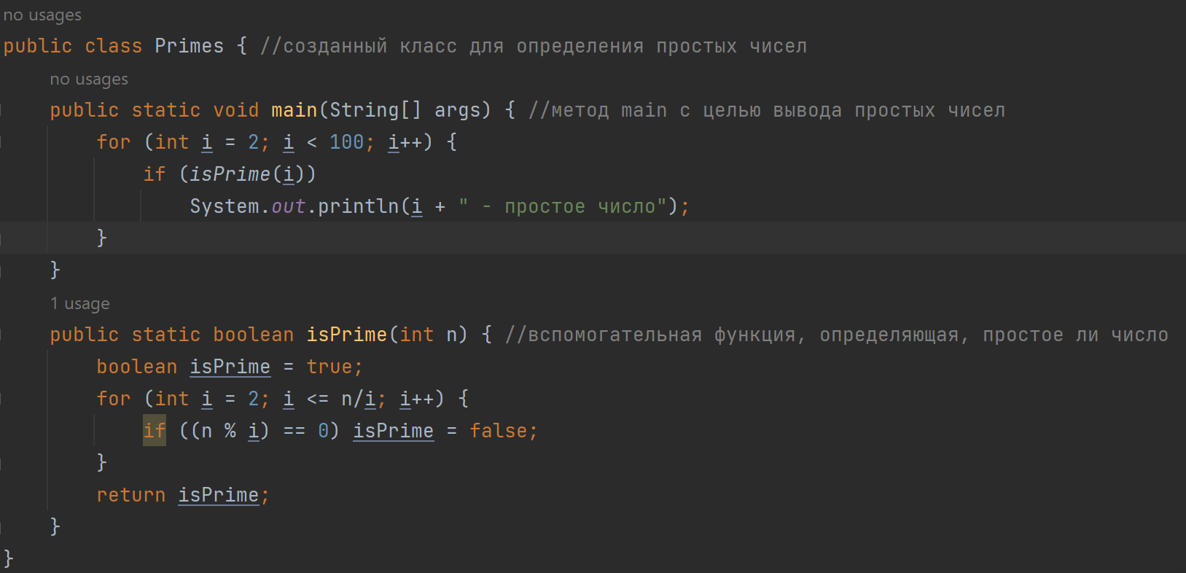

Рис. 1.1 – Реализация программы

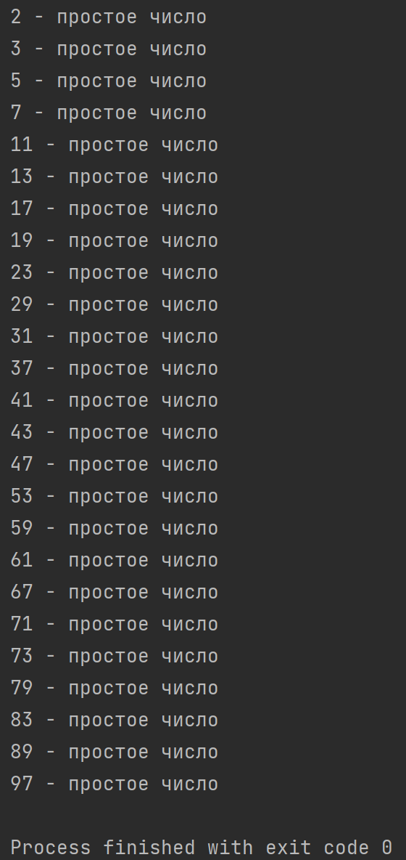

Рис. 1.2 – Результат работы программы

2. Создайте программу, которая показывает, является ли строка палиндромом.

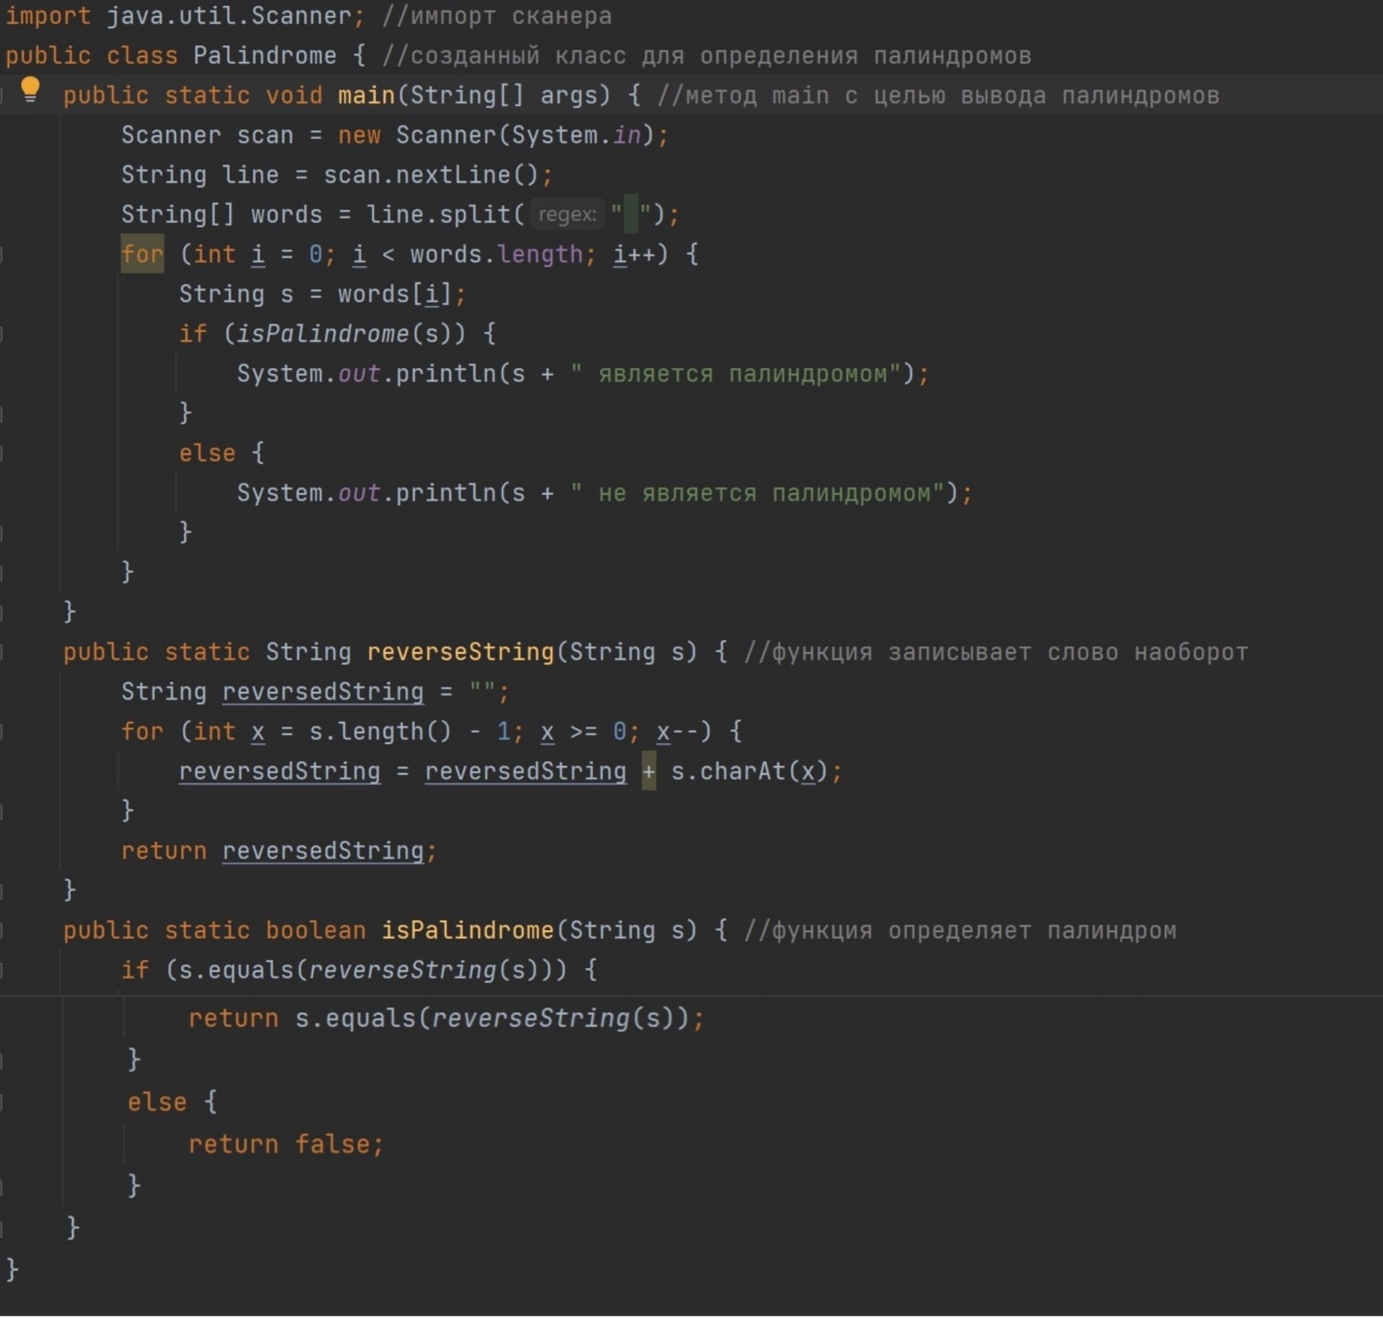

Рис. 2.1 – Реализация программы

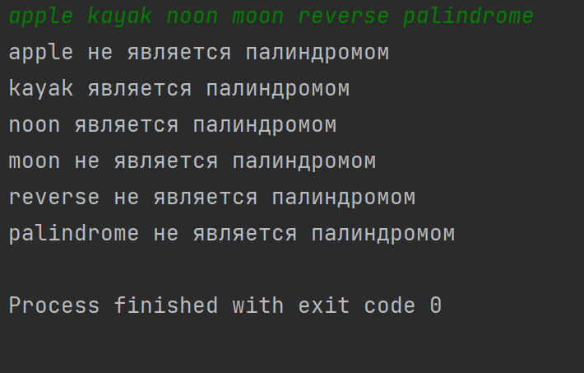

Рис. 2.2 – Результат работы программы

**Вывод**

В данной лабораторной работе были изучены основы синтаксиса Java с помощью двух задач.